农产品增值税进项税额扣除标准备案

1. 【事项名称】

农产品增值税进项税额扣除标准备案

1. 【业务描述】

纳入农产品增值税进项税额核定扣除试点范围的纳税人，购进农产品直接销售、购进农产品用于生产经营且不构成货物实体扣除标准的核定采取备案制。

试点纳税人购进农产品直接销售、购进农产品用于生产经营且不构成货物实体的，应在申报缴纳税款时向主管税务机关备案。

1. 【设定依据】

《财政部　国家税务总局关于在部分行业试行农产品增值税进项税额核定扣除办法的通知》（财税〔2012〕38号）第十三条第二款

1. 【办理材料】

|  |  |  |  |
| --- | --- | --- | --- |
| 序号 | 材料名称 | 数量 | 备注 |
| 1 | 《农产品增值税进项税额扣除标准备案表》 | 2份 |  |
| 2 | 省税务机关规定的其他资料 | 1份 |  |

1. 【办理地点】

可通过办税服务厅（场所）、电子税务局办理，具体地点和网址可从省（自治区、直辖市和计划单列市）税务局网站“纳税服务”栏目查询。

1. 【办理机构】

主管税务机关

1. 【收费标准】

不收费

1. 【办理时间】

即时办结

1. 【联系电话】

主管税务机关对外公开的联系电话，可从省（自治区、直辖市和计划单列市）税务局网站“纳税服务”栏目查询。

1. 【办理流程】

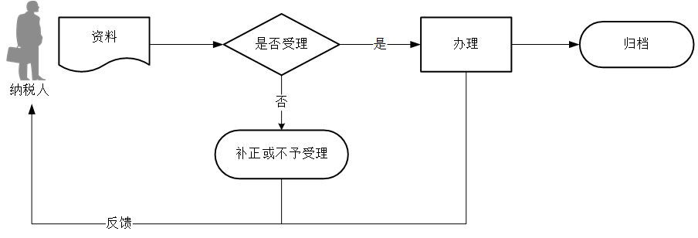

1. 【纳税人注意事项】

1.纳税人对报送材料的真实性和合法性承担责任。

2.文书表单可在省（自治区、直辖市和计划单列市）税务局网站“下载中心”栏目查询下载或到办税服务厅领取。

3.纳税人使用符合电子签名法规定条件的电子签名，与手写签名或者盖章具有同等法律效力。

4.自2019年4月1日起，纳税人购进农产品，原适用10%扣除率的，扣除率调整为9%。纳税人购进用于生产或者委托加工13%税率货物的农产品，按照10%的扣除率计算进项税额。

5.试点纳税人购进农产品直接销售的，农产品增值税进项税额按照以下方法核定扣除：

当期允许抵扣农产品增值税进项税额＝当期销售农产品数量/（1－损耗率）×农产品平均购买单价×扣除率（1＋扣除率）；其中，损耗率＝损耗数量/购进数量。

6.试点纳税人购进农产品用于生产经营且不构成货物实体的（包括包装物、辅助材料、燃料、低值易耗品等），增值税进项税额按照以下方法核定扣除：

当期允许抵扣农产品增值税进项税额＝当期耗用农产品数量×农产品平均购买单价×扣除率/（1+扣除率）。

1. 【基本规范】

1.受理

办税服务厅或电子税务局接收资料信息，核对资料信息是否齐全、是否符合法定形式、填写内容是否完整，符合的即时受理；对资料不齐全、不符合法定形式或填写内容不完整的，一次性告知应补正资料或不予受理原因。

2.办理

按照纳税人报送材料录入数据。根据信息系统的提示信息，提醒纳税人更正纠错。

3.反馈

办理结束后，在文书表单上加盖印章，一份返还纳税人；电子税务局办理的，将办理结果通过电子税务局反馈给纳税人。

4.归档

将资料进行归档。不得将纳税人的办理材料用于与政务服务无关的用途。